
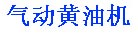

A45-G
  
  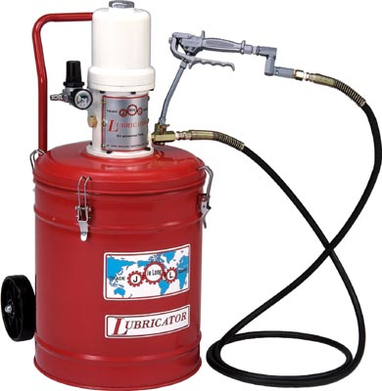
  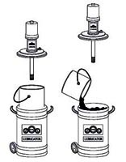
  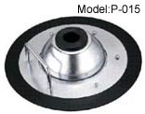
  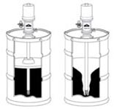

1.桶身设计使用高级钢板，更坚固耐用。
2.桶内径350mm，桶内高430mm，可容纳各国5加仑桶装黄油。
3.适用于各种机械、车辆、飞机、轮船等，保养润滑时强劲注入黄油的利器。
4.底座装配大型ㄇ字把手，后置2个PP轮，适合于凹凸地面的工作场合拖行。
5.可直接放入5加仑桶装黄油，省去频频装填的麻烦，更可直接倒入散装30公升黄油，1台2用。
6.分离式帮浦，采用空气压缩驱动原理抽取流质液体，帮浦为两个独立循环系统，让空压机所排出的气
压水份不会接触到桶内黄油而产生变质。

1.一般00＃~2＃黄油均能顺畅注入。
2.若在寒冷地区作业，或使用较高黏度黄油时，建议加购压力板(型号：P-015)使用。
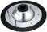

型号 | 容量 | 空气输入压力 | 压力比 | 黄油输出压力
A45-G | 30 L | 4~9 bar  60~130 psi | 45 : 1 | 180~405 bar  2700~5850 psi

输出量 | 油管长度 | 净重 | 毛重 | 材积
30 c c / 秒 | 10 呎 | 18.5 公斤 | 21.0 公斤 | 5.3 '

目前产品包含汽车避震器拆卸机、气动黄油机、气动机油机、手压黄油机、手压机油机、气动强力吸油机、贮油桶、手动油压床、电动油压床等九大类。其中多样产品拥有世界多国专利及CE认证。
我们产品营销遍及全世界，在欧美、日本、澳洲等先进国家皆获得高度的肯定，而东南亚，中东…等各国都受到一致的肯定与赞誉，由于我们杰出的表现，因此，于2000年获得政府颁发绩优外销工厂奖、 2004年获得工业楷模奖，更于2005年获得产品创新研发奖。

